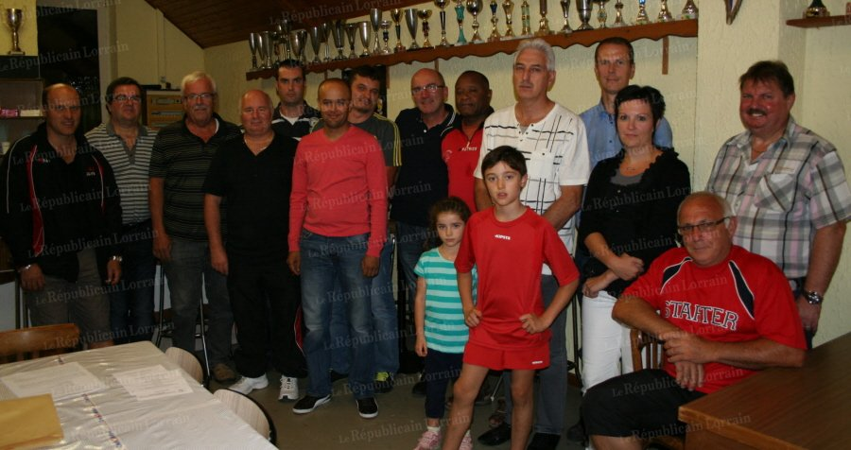
C’est devant un parterre clairsemé que le président, Alain Haffner, a ouvert les assises annuelles de l’ASC Dolving.
Après avoir salué le maire et son adjoint présents, il a brossé un tableau clair-obscur de la situation du club. Si l’objectif sportif a été atteint la saison passée, à savoir le maintien en seconde division pour l’équipe fanion, si l’attitude irréprochable de quelques joueurs a continué à façonner l’image positive du club, les errements d’autres footballeurs peu motivés et brillant par leurs absences à l’entraînement et aux rencontres, ont précipité l’équipe réserve vers un forfait général. Ce fait a été durement vécu par le staff, tout acquis au bien-être de ses joueurs.
Hommage a été cependant rendu à Xavier Schmid, le joueur modèle qui arrête sa carrière, à l’entraîneur Fabrice Karleskind qui a tenu la barre dans ces moments difficiles et à l’éducateur Philippe Becker qui prépare de beaux lendemains à la tête des jeunes footballeurs.

Quelques raisons d’espérer
Très impliquée dans la vie festive locale, l’ASC reste une association dynamique portée à bout de bras par les bénévoles du comité, alors que les joueurs manquent aussi d’investissement dans ces temps forts. Si la concurrence d’autres manifestations dans l’arrondissement a fait de l’ombre à la traditionnelle fête du Chien en juin, les finances du club n’en demeurent pas moins saines comme l’a montré le bilan pécuniaire présenté par Jean-Luc Selmer.
L’assemblée générale s’est conclue sur une note optimiste qui a permis de mettre en exergue la motivation et les valeurs sportives portées par les jeunes filles et garçons qui composent la section jeunes. Car c’est bien là que se joue maintenant l’avenir du club dolvingeois.
Pour la saison qui vient de débuter, l’ASC a fait le pari du maintien avec une seule équipe engagée pour mieux rebondir la saison suivante avec des forces adhérant à un nouveau projet sportif, partagé par tous les membres.
C’est également à cet avenir meilleur que veut croire le premier magistrat, Antoine Littner, qui, dans son allocution de clôture, a assuré le club du soutien de la municipalité. Il a salué l’engagement indéfectible du comité et souhaité aux joueurs bon vent en cette saison de transition.

Fête du chien
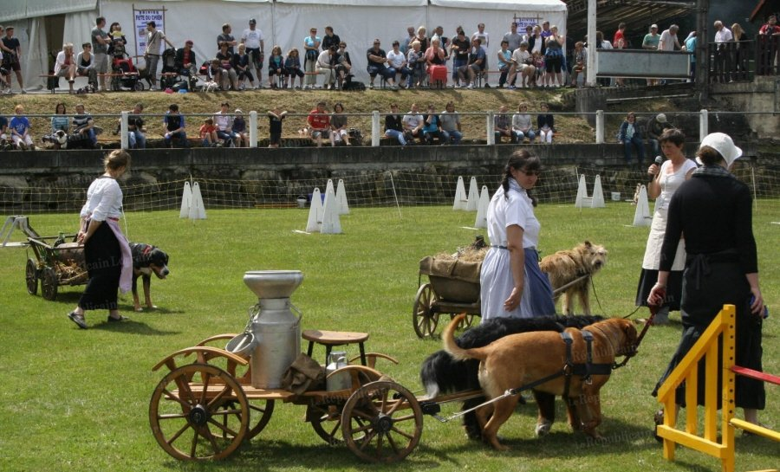

L’édition 2014 de la fête du chien organisée par l’ASC Dolving a apporté aux inconditionnels du meilleur ami de l’Homme son lot de surprises et de nouveautés. Les clubs canins amis avaient, pour certains, fait de lointains déplacements pour apporter leur écot à la réussite de la manifestation.
Outre les démonstrations brillantes mettant en valeur les capacités physiques, les qualités d’obéissance et la complicité sans faille du chien, ce sont les savoir-faire des chiens d’attelage qui ont tenu la vedette, offrant aux spectateurs un voyage costumé et nostalgique dans un temps que d’aucuns ont encore pu connaître.
Les sonneurs des Échos du Saulnois ont fait résonner leurs trompes de chasse pour le plus grand plaisir des visiteurs venus une fois encore nombreux au rendez-vous du bonheur simple de compter un chien parmi ses amis.

Plateau U9 / U7 à Gosselming – 13/09
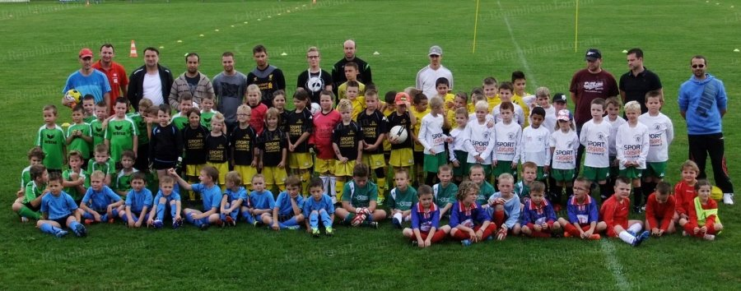
Quinze équipes de jeunes footballeurs de la catégorie U7-U9 se sont retrouvées au stade municipal, à l’occasion d’un plateau : Gosselming et Sarraltroff ont fourni trois équipes, Dolving, Langatte, Insming et Bettborn-Hellering en ont aligné deux, et Hilbesheim une. Le responsable du secteur, Patrick Koch, a dirigé cette manifestation, aidé par quelques bénévoles de Gosselming et les responsables des différentes équipes.
Près de 90 jeunes qui s’appelaient, il n’y a pas si longtemps les "débutants", beaucoup de parents et parfois quelques grands-parents ont suivi les différentes rencontres.
Plateau U9 / U7 à Hilbesheim – 20/09
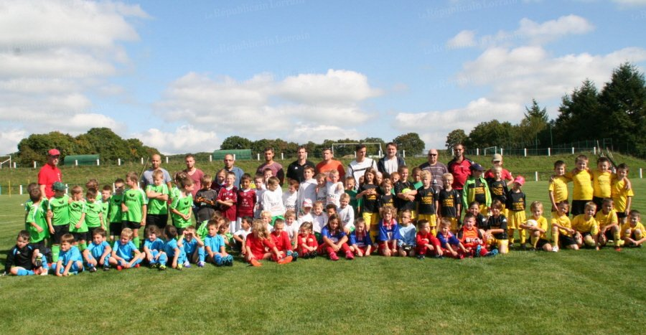
Un beau soleil d’automne aura accompagné les plus jeunes footballeurs pour ce premier rendez-vous à la journée d’accueil. Pour eux le président Bourgeois avait réservé le terrain d’honneur et tracé de nombreux terrains et ateliers pour cette centaine de petits footballeurs. Patrick Koch le responsable de secteur a dirigé de main de maître cette après-midi de reprise pour les catégories de U7 et U9. Étaient à ce premier rendez-vous les clubs de Dolving, Langatte, Bettborn-Hellering, Sarraltroff, Insming, Gosselming, Mittersheim-Fénétrange et l’école locale de football qui s’est aussi chargée de l’arbitrage. À noter la présence de jeunes filles dans de nombreuses équipes

